INTEGRACIÓN Nº 23
REVISTA SOBRE CEGUERA Y DEFICIENCIA VISUAL

Febrero 1997
Págs. 60-69

Autoestima y habilidades sociales en alumnos ciegos y deficientes visuales: desarrollo de un programa (*)

A. Vallés Arándiga
J. J. Miñana Estruch

* Este trabajo obtuvo el segundo premio del X Concurso de Investigación Educativa sobre Experiencias Escolares convocado en 1995 por la Sección de Educación del Departamento de Servicios Sociales para afiliados de la Organización Nacional de Ciegos Españoles.

RESUMEN: Experiencia de innovación educativa desarrollada en un grupo de 8 alumnos ciegos y deficientes visuales de 7º curso de EGB, para el aprendizaje de las habilidades sociales (HS) y autoestima. La experiencia se enmarca en el enriquecimiento del curriculum de las ciencias sociales de esta etapa. Se realizó una evaluación previa mediante el procedimiento de auto informé, luego se elaboró el programa de acuerdo con las necesidades expuestas por los propios alumnos. En la fase de aplicación del programa se empicó el denominado "paquete clásico" del entrenamiento en HS: las instrucciones, el ensayo conductual, la retro-alimentación, el modelado comportamental y la guía física. Los resultados obtenidos, constatados mediante auto informé y observación externa, ponen de relieve la bondad de este tipo de intervenciones didácticas en el aula de acuerdo con los objetivos de competencia social establecidos, la metodología empleada y los contenidos del programa. Se analizan las características metodológicas diferenciales que hacen necesario y recomendable la adaptación de determinados elementos del entrenamiento de los alumnos ciegos, especialmente los referidos al aprendizaje de algunas habilidades sociales no verbales, como los gestos. Finalmente se aportan pautas y orientaciones para que el desarrollo de este tipo de experiencias las tenga en consideración, para individualizar y dotar de especificidad al aprendizaje de las habilidades sociales en los alumnos ciegos adolescentes.

PALABRAS CLAVE: /Habilidades sociales/ /Conducta social no verbal/ /Competencia social/ /Gestos/ /Adolescencia/

ABSTRACT: Self-esteem and social skills in blind and visually impaired pupils: programme development. The paper discusses an innovative educational experience conducted with a group of 8 blind and visually impaired 7th grade pupils respecting the teaching of social skills (HS) and self-esteem. The experience falls under the enhancement of the social sciences curriculum during this stage of schooling. A prior assessment was done using the self-evaluation technique; thereafter the programme was drawn up according to the needs expressed by the pupils themselves. During the implementation stage the so-called "traditional package" for HS training was used: instruction, behavioural tests, feedback and behavioural and postural modelling. The results obtained, recorded on the basis of self-evaluation reports and third party observation, are indicative of the usefulness of this educational approach in the classroom in the context of the established objetives in the area of social competence, the methodology used and the programme content. The differential methodological features that make it necessary and recommendable to adapt certain elements of training for blind pupils are analysed, in particular as regards non-verbal social skills such as gesturing. Finally, the guidelines to be taken into account when conducting such experiences are discussed, as necessary elements to individualise the teaching of social skills and adapt it to more specifically address the needs of blind adolescents pupils.

KEY WORDS: /Social skills/ /Non-verbal social behaviour/ /Social competence/ /Gesturing/ /Adolescence/

INTRODUCCIÓN

La comunicación interpersonal es una parte esencial de la actividad humana y el comportamiento adaptativo social depende, en gran medida, de la naturaleza de las relaciones que establecemos con nuestros semejantes. Es conocida la dificultad que experimentan las personas ciegas para la adquisición de repertorios adecuados de habilidades sociales (Miller y Miller, 1976; Scott, 1969; Van Hasselt et al., 1983; entre otros). Estas limitaciones tienen su origen, fundamentalmente, en las restricciones impuestas por el aprendizaje visual, por el modelado y por la ausencia o reducción de la retro-alimentación. Asimismo, la presencia de ciertos patrones de conductas estereotipadas en algunas personas ciegas se considera como aversiva en el proceso de interacción con los demás. Por otra parte, la integración social de las personas ciegas y deficientes visuales exige que éstas dispongan de un repertorio de destrezas que le ayuden a desarrollar una socialización lo más normalizada posible.

Para ello, es necesario que ya desde los primeros momentos de la escolaridad obligatoria se desarrollen programas de entrenamiento en habilidades sociales para paliar los déficits que el handicap visual determina, y que restringe el aprendizaje incidental de las conductas sociales que se exhiben en toda interacción comunicativa.

Las personas ciegas presentan elementos diferenciales en las habilidades sociales con respecto a la población vidente que deben modificarse para mejorar su integración social; algunas de estas diferencias son:

— Menor intercambio social (Markovits y Strayer, 1982).

— Simetría de posturas (apariencia de rigidez corporal) (Bonfanti, 1979).

— Problemas de adaptación social y aislamiento de sus compañeros videntes (Bieber-Schut, 1991).

— Problemas de adaptación social y aislamiento de sus compañeros videntes (Davidson y McKay, 1980).

— Dependencia y pasividad (Harrel y Strauss, 1986).

— Falta de asertividad (Rickelman y Blaylock, 1983).

— Dificultades en la construcción de la auto imagen y el auto concepto (Fraiberg, 1977; Beaty, 1991; Howze, 1987).

— Déficits en habilidades no verbales como la postura inadecuada, utilización inadecuada de gestos, mayores perturbaciones del habla y menor número de formulación de preguntas abiertas (Van Hasselt, et al., 1983).

— Mayor dificultad en participar en situaciones sociales, autoestima y control interno inferior (Quintana, Gil y Clemente, 1984).

— Locus de control más externo (Land y Vinenberg, 1965).

— Las personas ciegas se ven a sí mismas como más incompetentes e infravaloradas (Quintana, Gil y Clemente, 1984).

Debe ponerse de manifiesto que no todos los estudios consultados enfatizan las carencias, sino que algunas investigaciones informan de aspectos positivos con respecto de la población vidente; tal es el caso de que los ciegos son más corteses que los videntes: felicitan más, manifiestan más interés y ofrecen más ayuda (Everhart, Luzader y Tullos, 1980).

Ante tal estado de cosas se hace necesario abordar la aplicación de programas de entrenamiento de la autoestima y de las habilidades sociales que palien estas carencias que, como puede observarse, son notables.

La aplicación de programas de entrenamiento ha sido relativamente importante en la población con ceguera o deficiencia visual, especialmente en los tramos de edad de la escolarización postobligatoria (adolescentes, jóvenes y adultos) (Van Hasselt, Simon, y Mastantuono, 1982, entre otros). En esta línea se han desarrollado currículums (Loumiet y Levack, 1991, entre otros) y en los últimos años ha aumentado el interés por desarrollar programas de habilidades sociales, que se evidencia con la promoción de proyectos de investigación auspiciados por la Organización Nacional de Ciegos Españoles (ONCE) (León y Medina, 1996; Pelechano, García y Hernández 1994; Verdugo, Caballo y Delgado, 1996) y la inclusión de programas en el proceso de reordenación de los servicios educativos de esta institución a través del apoyo a la educación integrada a alumnos con ceguera y deficiencia visual y de los módulos de los Centros de Recursos Educativos y, también, mediante su inclusión en los planes generales de formación de profesionales de la educación.

Desde el ámbito escolar, los alumnos ciegos y deficientes visuales no han recibido con carácter sistemático programas dirigidos a lograr objetivos de competencia social. En este marco eminentemente escolar se sitúa esta experiencia de innovación educativa, en tanto que aporta cierta diversificación al curriculum del área de Ciencias Sociales en un grupo de 8 alumnos y alumnas de 7º de Educación General Básica con ceguera y deficiencia visual que por sus características de aprendizaje (presentan importantes lagunas instruccionales y serios déficits en autoestima y competencia social) constituía una población receptiva y sensible al entrenamiento en HS.

MÉTODO

Sujetos

La experiencia se desarrolló en un grupo de alumnos y alumnas de 7º de Educación General Básica escolarizados en el Centro Específico Espíritu Santo de la ONCE de Alicante, durante el segundo y tercer trimestres del curso escolar 1995/96. Las características visuales de los alumnos eran las siguientes:

— 4 alumnos con escaso resto visual pero útil para el desplazamiento autónomo y para la visualización de objetos y personas a una distancia de 1 metro.

— 4 alumnos ciegos totales, uno de ellos con ceguera sobrevenida.

La edad cronológica del grupo oscilaba entre los 13 y los 16 años.

Todos los alumnos participaron voluntariamente en la aplicación del programa que se desarrollaba durante 2 sesiones semanales de 50 minutos de duración.

Al constituir una experiencia educativa incardinada en la programación del área de Ciencias Sociales y no una investigación con diseño experimental no se constituyó ningún grupo control, por lo que todos los componentes del grupo-clase recibieron el entrenamiento establecido en el programa originario.

Procedimiento e instrumentos

Esta experiencia se desarrolló en las siguientes fases:

a) Evaluación pre-programa

Se seleccionó el Cuestionario del Aprendizaje Estructurado de Goldstein en su versión adaptada para la población ciega y deficiente visual de Vallés y Olivares (1995) y se realizó una aplicación a toda la muestra de alumnos. Se trata de un instrumento que presenta las características de auto informé ya que es el propio sujeto quien informa del nivel de habilidad de sus destrezas sociales de acuerdo con una escala de frecuencia: nunca, muy pocas veces, alguna vez, a menudo, siempre. Esta primera evaluación tenía la finalidad de determinar cuáles eran los déficits en las habilidades de interacción social que presentaban los alumnos, con el objeto de determinar, con posterioridad, la mejor adecuación de los contenidos que deberían formar parte del programa de Habilidades Sociales a aplicar.

Los resultados obtenidos en esta fase inicial fueron los siguientes:

— Carencias importantes en las denominadas habilidades sociales no verbales como: dirección de la mirada, expresión facial, postura y gestos.

— Carencias importantes en las habilidades sociales paralingüísticas: voz (latencia. volumen, fluidez, tiempo, claridad).

— Carencias en las habilidades sociales conductuales: conversaciones, interacciones con el sexo opuesto, defensa de los derechos, etc.

La detección de los déficits con el cuestionario, se completó mediante la aportación personal de los alumnos que expresaron cuáles eran sus necesidades más importantes en el ámbito de las interacciones sociales con los demás. Del grupo de alumnos se obtuvieron respuestas de siete de ellos según puede apreciarse en la Tabla 1.
Tabla 1 Necesidades de interacción social expresadas por los alumnos

ALUMNOS | HABILIDADES QUE DEBERÍAN POSEER
alumno n° 1 | 1. Dar buenas contestaciones a la gente.  2. Mejorar las reacciones emocionales de enfado.  3. Ser mejor compañero.  4. Saber aguantar bromas.  5. Ser más alegre, expresión facial alegre.
alumno n° 2 | 1. Ser positiva.  2. Resolver problemas con los demás.  3. No meterse en peleas.  4. Resolver la vergüenza.  5. Ayudar a los demás.
alumno n° 3 | 1. Ayudar a los demás.  2. Agradecer los favores.  3. Resolver la vergüenza.  4. Aumentar las relaciones con los demás.  5. Relacionarse con las personas que no tienen problemas visuales.
alumno n° 4 | 1. Comunicarse mejor con las personas del otro sexo.  2. Mejorar la expresión oral.  3. Hablar más tiempo con los demás.  4. Comunicarse mejor con los compañeros del mismo sexo.  5. Pedir ayuda.
alumno n° 5 | 1. Defender los propios derechos.  2. Relacionarse mejor con las personas del otro sexo.

(Tres de los alumnos no expresaron sus necesidades por causas de inasistencia a clase durante esta fase. El alumno N° 5 solamente expresó tres necesidades).

Un contenido cognitivo de las habilidades sociales lo constituye la autoestima (Caballo, 1993). Este constructo correlaciona positivamente con la habilidad social (Alberti y Emmons, 1977). En esta línea y de acuerdo con las características personales del grupo de alumnos se estimó pertinente realizar una evaluación inicial de la autoestima mediante el procedimiento del auto informé y empleando un instrumento elaborado por el equipo educativo que incluía las siguientes dimensiones:

— Apariencia física.
— Relación con los demás.
— Personalidad.
— ¿Cómo te ven los demás?
— Rendimiento escolar.
— Las tareas de cada día.
— Funcionamiento mental.

Cada una de estas dimensiones fue valorada por los alumnos en una escala de 0 a 10 puntos que expresaba el grado de aceptación que cada uno tenía de sí mismo (auto aceptación) con respecto a cada uno de los factores componentes de la autoestima. La puntuación 0 indicaba el nivel más bajo de autoestima y la puntuación 10 el nivel máximo posible.

Los resultados obtenidos pueden verse en la Tabla 2.

Los resultados de esta evaluación ponen de relieve que en algunos alumnos se producía una auto percepción claramente distorsionada en algunas variables si se comparaba con el criterio externo empleado por un observador objetivo. Es el caso de la elevada puntuación obtenida por el alumno n° 3 en la variable apariencia física (en este caso lamentablemente deteriorada) o el caso contrario manifestado por el alumno n° 5 cuya valoración de la misma variable era extremadamente baja y no coincidía con la observación externa objetiva de su apariencia física.

Las consecuencias que se derivaban de ello con respecto a la preparación del programa era sumamente clara y manifiesta: los alumnos necesitaban de una reestructuración cognitiva que normalizara su auto percepción en cada uno de los componentes de la autoestima.

b) Objetivos

El objetivo general del programa era el de instaurar en los alumnos un estilo asertivo de comportamiento en sus interacciones con los demás, ello supone el logro de los siguientes objetivos:

— Mejorar su auto concepto y su nivel general de autoestima.

— Saber expresar los sentimientos de manera adecuada.

— Dialogar y participar en las conversaciones y demás situaciones interactivas.

— Utilizar algunos gestos realizados con la cabeza y las manos y captar aquellos otros realizados por el interlocutor que pudieran ser perceptivos por vía auditiva.

— Solucionar eficazmente los problemas o conflictos entre compañeros.

— Ser capaces de manifestar sus propios derechos respetando los de los demás.

— Saber reforzar al interlocutor y aceptar los cumplidos.
Tabla 2 Resultados del auto informé de la autoestima

ALUMNOS |  |  |  |  | VARIABLES
 | 1 | 2 | 3 | 4 | 5 | 6 | 7 | Media
Alumno 1 | 2 | 6 | 8 | 7 | 4 | __ | 10 | 6,1
Alumno 2 | 5 | 9 | 8 | — | 9 | 8 | 9 | 8
Alumno 3 | 10 | 8 | 9 | 7 | 5 | — | 6 | 7,5
Alumno 4 | 8 | 5 | 5 | 5 | 6 | 5 | 4 | 5,4
Alumno 5 | 2 | 6 | 7 | 6 | 5 | 5 | 5 | 5,1
Alumno 6 | 6 | 6 | 7 | 7 | 8 | 8 | 6 | 6,8
Alumno 7 | 7 | 6 | 5 | 6 | 6 | 9 | 5 | 6,2
Alumno 8* | — | — | — | — | — | — | — | __**

(*) Este alumno no auto informó adecuadamente la valoración de cada variable debido a importantes problemas de salud durante la fase de evaluación y, posteriormente, durante la fase de desarrollo del programa.

(**) Los guiones indican ausencia de valoración por mostrar los alumnos incapacidad para emitir un juicio de valor acerca de las variables correspondientes.

— Expresar y aceptar críticas constructivas de manera adecuada, así como rechazar adecuadamente aquellas otras que fueren injustas.

c) Selección de un programa de Habilidades Sociales

Como consecuencia de la fase anterior de recogida de información básica suministrada por el cuestionario y los auto informes de necesidades de los alumnos y valoración de la autoestima, se eligió el Programa de Refuerzo de las Habilidades Sociales, Nivel 3 -EOS- (Vallés, 1994), cuyos contenidos incluían la totalidad de las habilidades expresadas por los alumnos.

El referido programa se transcribió al braille y se constituyó en el texto-base referente, a partir del cual se iniciaría la fase de aplicación en el grupo de alumnos.

El programa incluía los siguientes contenidos:

— La conducta asertiva y no asertiva. La conducta agresiva.
— Cómo observar las situaciones sociales.
— Tú vales mucho (la autoestima).
— Cómo mejorar las conversaciones.
— Habilidades sociales no verbales.
— Cómo defender tus derechos y respetar los de los demás.
— Cómo responder a las críticas.
— Cómo solucionar problemas.
— Trabajar en equipo.
— Cómo mejorar las relaciones con el sexo opuesto.
— Controla tus pensamientos.
— La relajación: ayuda a tus nervios.

d) Presentación del programa a los alumnos

El equipo educativo constituido por el profesor del área de Ciencias Sociales y el pedagogo del Centro presentaron al grupo de alumnos el contenido del programa que se desarrollaría durante los meses siguientes. La propia presentación constituyó una sesión interactiva de detección de las concepciones que tenían acerca de qué grado de desempeño deberían mostrar ellos mismos en las habilidades sociales expresadas como necesarias, para que se considerasen como socialmente competentes.

e) La aplicación del programa

La temporalización de programa se estableció con carácter semanal, desarrollando los contenidos reseñados a excepción de las unidades 9, 11 y 12 por razones de duración limitada y finalización del curso escolar.

El orden del desarrollo de las unidades fue propuesto inicialmente por los alumnos. Durante las primeras sesiones se abordaron las destrezas sociales correspondientes a un tema sugerido por ellos: las interacciones con el sexo opuesto.

f) El entrenamiento: la metodología empleada

El aprendizaje de las habilidades sociales se produce mediante el reforzamiento directo, el modelado, la retroalimentación interpersonal y las expectativas personales. En el ámbito educativo del aprendizaje escolar se utilizó el formato mixto para el entrenamiento, es decir, desarrollo de sesiones grupales con la totalidad de los alumnos complementado con el entrenamiento individual durante las propias sesiones. Se emplearon las siguientes técnicas:

— Las instrucciones (aleccionamiento).
— El ensayo conductual o role-play.
— La retroalimentación o feed-back.
— El modelado comportamental.
— La guía física.

Se soslayó el empleo de técnicas cognitivas de manera reglada por entender que todo entrenamiento conductual conlleva un efecto cognitivo añadido, aunque se utilizó el modelado encubierto (imaginarse a sí mismo interactuando adecuadamente con los demás). No obstante, las instrucciones facilitadas a los alumnos acerca de cómo desempeñar una habilidad puede modificar las expectativas de auto eficacia, los objetivos y la percepción que se tiene sobre la propia competencia social (Caballo, 1993).

Debe ponerse de relieve que el aprendizaje de las habilidades propuestas en cada una de las unidades establecidas para su desarrollo conllevó la inclusión de otras no previstas para la sesión; es decir, al abordar, por ejemplo las relaciones con las personas del sexo contrario se incluían contenidos sobre la conversación: inicio, mantenimiento y finalización.

g) Descripción de las sesiones de entrenamiento

Fundamentalmente en las sesiones de entrenamiento se adoptó un formato grupal en el que dos monitores conducían la sesión mediante el empleo de las técnicas reseñadas anteriormente. Algunas características de las sesiones desarrolladas fueron las siguientes:

"Mejora de las relaciones con el otro sexo"

Introducción

En esta fase se les explicaba a los alumnos y alumnas los problemas que suelen plantearse en estas edades cuando se intenta establecer relaciones de amistad entre chicos y chicas. Problemas tales como falsas percepciones acerca de lo que pensará la otra persona sobre uno mismo, pensamientos erróneos, dificultades para expresarse, emociones incontroladas, etc.

Detección de habilidades previas

Esta fase constituía una evaluación sencilla propia de la unidad de trabajo y se administraba un pequeño test-cuestionario cuyas opciones de respuesta estaban clasificadas en cada uno de los estilos comportamentales: pasivo, agresivo y asertivo. Su aplicación y respuesta se realizaba de forma grupal y tenía la finalidad de animar al grupo a participar en la sesión de trabajo.

Desarrollo de la unidad de trabajo

El desarrollo de las actividades de aprendizaje estaba compuesto por los siguientes elementos didácticos:

Contenidos

Explicación de tópicos falsos existentes relativos a las relaciones de los chicos con las chicas, tales como: eso es de chico y eso es de chica, es más fácil hablar con un chico que con una chica, etc. Asimismo se incluían explicaciones sobre algunos aspectos que favorecieran el inicio de conversaciones con las personas del otro sexo, tales como mejorar la apariencia personal, mejorar la expresión verbal, realizar ensayos encubiertos previos etc.

Práctica

Después de conocer los principales contenidos se realizaban las sesiones prácticas consistentes en el análisis de una situación en la que un chico o chica experimentaba una elevada ansiedad ante el inicio de una conversación con la otra persona (ver un ejemplo de situación en la Figura 1).

La situación era analizada en grupo y posteriormente era escenificada por una pareja de alumnos. Inicialmente se constituían como modelos un alumno y una alumna que tenían mayor habilidad en el diálogo y no experimentaban excesiva ansiedad inhibitoria. Se trataba de que los demás compañeros pudieran imitar su dramatización. Los dos monitores presentes en la sesión proporcionaban instrucciones acerca de cómo mejorar algunas destrezas como el volumen y tono de voz, la postura, la orientación, etc. Asimismo se les proporcionaba retroalimentación para corregir algunos aspectos y reforzamiento por su adecuada ejecución de algunas habilidades parciales y por la totalidad de la situación escenificada.

Esta misma situación era escenificada por los demás compañeros y compañeras del grupo por parejas.

Las situaciones representadas con posterioridad eran aquellas que los propios alumnos expresaban como habituales en su vida diaria, situaciones como:

— Viajar en el autobús al lado de otra persona vidente del otro sexo.
— Entablar conversaciones con chicos o chicas que no tienen problemas visuales en su pueblo de procedencia.

Para la escenificación de estas situaciones se establecían las sub habilidades necesarias para su modelado; en el caso de los alumnos ciegos totales se hacía especial hincapié en el control de las habilidades sociales no verbales tales como:

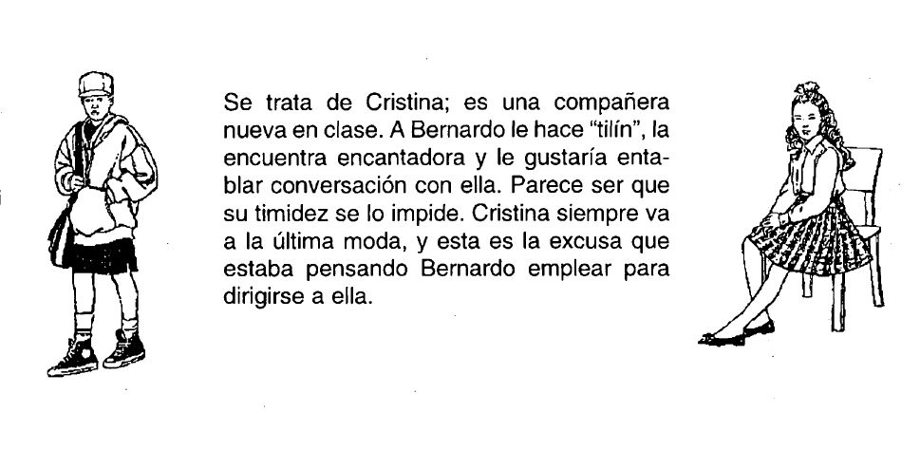

Figura 1. Ejemplo de situación social entrenada en el programa

— Elevar la cara y dirigir la mirada al interlocutor.

— Mantener una posición erecta del cuerpo.

— Realizar gestos con las manos para reforzar el contenido del mensaje verbal.

— Mantener una distancia entre 1,20 y 2 m aproximadamente con respecto al interlocutor.

— Control de movimientos estereotipados (aleteo de manos).

— Empleo de la sonrisa.

Para el modelado comportamental de estas habilidades se empleaba la guía física para instigar, por ejemplo, la posición erecta del tronco al hablar o la ayuda en la extensión de los brazos o manos en la realización de gestos sencillos como señalar, indicar negación, distancia o tamaño.

Las tareas para casa:

Al término de la sesión de trabajo se establecían tareas para casa con el propósito de que se generalizasen en otros contextos distintos (el propio hogar, la residencia, en las situaciones de ocio y tiempo libre). Dichas tareas consistían en:

a) Poner en práctica alguna de las habilidades desarrolladas en las sesiones.

b) Observar determinadas habilidades puestas de manifiesto por otras personas.

c) Explicar en la sesión siguiente cómo se había desarrollado la tarea propuesta.

ADAPTACIONES METODOLÓGICAS PARA EL ENTRENAMIENTO EN HABILIDADES SOCIALES DE ADOLESCENTES CON CEGUERA O DEFICIENCIA VISUAL

El desarrollo de esta experiencia ha puesto de manifiesto algunas bases fundamentales que deben presidir el proceso de enseñanza/aprendizaje de las habilidades sociales en los adolescentes con ceguera o deficiencia visual.

La necesidad de motivación previa

En general los alumnos ciegos y deficientes visuales suelen desconocer muchas de las habilidades que se exhiben en las interacciones humanas, especialmente las no verbales (mirada, posición del cuerpo, los gestos emblemáticos, los adaptadores, los reguladores y los ilustradores por ser éstos de carácter fundamentalmente visual).

Es necesario explicarles a estos alumnos la existencia de este tipo de habilidades en las interacciones con los demás de modo que, aunque muchos de ellos sean de difícil adquisición para ellos, sí resulta pertinente su valoración en tanto que forman parte de las conversaciones con los demás. Un alumno o alumna con suficiente resto visual colabora en la monitorización e información de estos aspectos a los compañeros ciegos que no pueden percibir las conductas no verbales.

Este primer conocimiento de estas habilidades les induce a sentir interés y curiosidad por algo que hasta el momento les era desconocido porque su falta de visión se lo impide.

Necesidad de utilizar la guía física

Esta técnica empleada por Van Hasselt et al. (1983) y Sacks y Gaylard-Ross (1989), entre otros, es absolutamente necesaria para complementar el modelado comportamental con verbalizaciones/descripciones que los monitores realizan sobre la habilidad a ejecutar. Así, por ejemplo, para enseñar a un alumno ciego los gestos ilustradores de carácter kinetográfico (indicación de movimiento: rapidez, lentitud) se hace necesaria la manipulación física del brazo y mano para inducirle a la expresión del movimiento oscilatorio, giratorio, direccional, etc. propio del gesto y de acuerdo con el contenido verbal expresado.

Necesidad de recurrir a la dimensión auditiva para percibir determinados gestos del interlocutor

La exhibición de determinadas conductas no verbales por parte del interlocutor vidente, el alumno ciego podría percibirlas a través de ciertos matices auditivos. Por ejemplo, cuando el interlocutor desvía la mirada de la cara de la persona ciega con la que está hablando, ésta se dará cuenta a través del cambio en la fluidez del habla y su procedencia que, obviamente, ha sufrido un cambio direccional. Los chasquidos producidos por las manos y/o dedos, movimientos de las piernas y del cuerpo en general del interlocutor se constituyen en elementos discriminativos para la persona ciega que debe aprender qué comportamientos está exhibiendo el interlocutor. En general, todos aquellos gestos visuales que al ejecutarlos pudieran producir determinados sonidos serían los que podrían ser sujetos de observación por parte de los alumnos ciegos, especialmente aquellos gestos socialmente no permitidos como rascarse, bostezar, desperezarse, semiocultar la boca al hablar, etc.

En este sentido, la intervención de una persona adulta ciega (profesor) que ha aprendido la utilización adecuada de estos gestos resulta de indudable interés para la ejemplificación de todos estos aspectos.

La expresión de emociones

El rostro es una de las partes más expresivas del cuerpo y más compleja en la comunicación no verbal. En la cara se reflejan las expresiones emocionales; algunas de ellas tienen un carácter universal, pero, en cierta medida, están mediatizadas por el aprendizaje cultural y, a su vez, perceptivo-visual. En el caso de los alumnos del grupo en el que se desarrolló la experiencia, los que eran ciegos totales solamente expresaban de manera resuelta la alegría mediante la sonrisa, no así con las demás emociones básicas y universales como la ira, el miedo, la sorpresa, la tristeza y el asco/desprecio.

En el ámbito escolar se hace especialmente difícil entrenar estas emociones dada la necesidad de utilizar biofeedback (Webb, 1974) o biorretroalimentacíón electromiográfica (León y Medina, 1996) para el control de las respuestas fisiológicas de los músculos faciales y todo ello exige la utilización de sofisticada instrumentación (amplificadores de potencia, aislador de electrodos, promediador digital, generador de onda senoidal de frecuencia, oscilógrafo térmico, gelatina electrolítica, cepillo facial, esponja engomada, cinta adherente quirúrgica, etc. ) que lo hacen inviable en al ámbito de la clase ordinaria y más propio de contextos de investigación controlada en laboratorio.

Por lo que respecta a los alumnos del grupo que sí tenían resto visual la expresión de emociones no les resultaba especialmente difícil, aunque, a nuestro parecer, cuando el resto visual es muy reducido sí resulta de gran interés emplear láminas, vídeos, fotografías o ilustraciones con la expresión correcta de las emociones para su estimulación visual y su aprendizaje discriminativo. Por ejemplo: hacer uso de las actividades correspondientes a las funciones óptico-perceptivas de los programas "Desarrollo de la eficiencia en el funcionamiento visual" (Barraga y Morris, 1980) y "Mira y piensa" (Chapman y Tobin, 1986) o mejorar la calidad de dichas fotografías.

LOS RESULTADOS OBTENIDOS Y EXPECTATIVAS

La experiencia desarrollada con los alumnos fue altamente positiva de acuerdo con la valoración de auto informé realizada por cada uno de ellos. Al final del curso se les administró un sencillo cuestionario en el que expresaban sus impresiones acerca de las habilidades que habían aprendido, la utilidad que tendrían en sus interacciones con los demás y expresaban, asimismo, la conveniencia de darle continuidad al programa para profundizar en los mismos aspectos que habían sido motivo de aprendizaje.

La observación realizada por los dos monitores de la experiencia corroboraba la mejora general producida entre los componentes del grupo, especialmente en lo referido a una mayor autoafirmación de deseos, peticiones y opiniones, respeto de los derechos ajenos, reducción del lenguaje descalificador y un mejor clima general de clase.

Finalmente, al término de la aplicación del programa se les dieron instrucciones a los alumnos para que las destrezas adquiridas las pusieran en práctica durante las vacaciones del verano, con el objeto de que al inicio de! curso 96/97 pudiera realizarse una puesta en común acerca de cómo se hayan desarrollado las diferentes situaciones de interacción social en las que los alumnos ciegos y deficientes visuales hayan intervenido y puesto de relieve las habilidades sociales aprendidas durante la aplicación del programa.

Las expectativas de continuidad del programa en una segunda fase, requieren tener en consideración los siguientes requisitos metodológicos que contribuirían, sin duda alguna, a mejorar la eficacia de este tipo de experiencias escolares.

En primer lugar, es deseable emplear el "aprendizaje cooperativo" (Jonhson et al., 1976; Slavin, 1981; Díaz-Aguado, 1995; entre otros) como enfoque de la enseñanza basado en la influencia de la interacción social con la estructuración de objetivos cooperativamente de manera que la organización del aula genera pautas positivas de socialización.

Este recurso metodológico, de probada eficacia en el desarrollo de la competencia social, ha abierto un campo muy amplio en su aplicación al contexto escolar.

En segundo lugar, y por lo que respecta a la adaptación de material, se deberían emplear imágenes nítidas (fotografías) para el aprendizaje de la expresión de emociones en dos de los alumnos que poseyendo escaso resto visual sí podrían beneficiarse de esta estimulación y aprendizaje visual.

En tercer lugar, el reciclaje de los propios monitores que desarrollan la experiencia constituye un elemento de gran importancia en la mejora de la calidad del entrenamiento "monitorizado".

En cuarto lugar, hemos de considerar la necesaria coordinación entre los profesionales para la generalización de los aprendizajes obtenidos.

En quinto lugar, los programas de habilidades sociales deberán ser complementados con la rehabilitación básica necesaria en aquellos alumnos que necesiten de la normalización de determinadas habilidades no verbales, como es el caso de la apariencia física, la posición del cuerpo, la dirección de la mirada, el control motor de las estereotipias, etc.

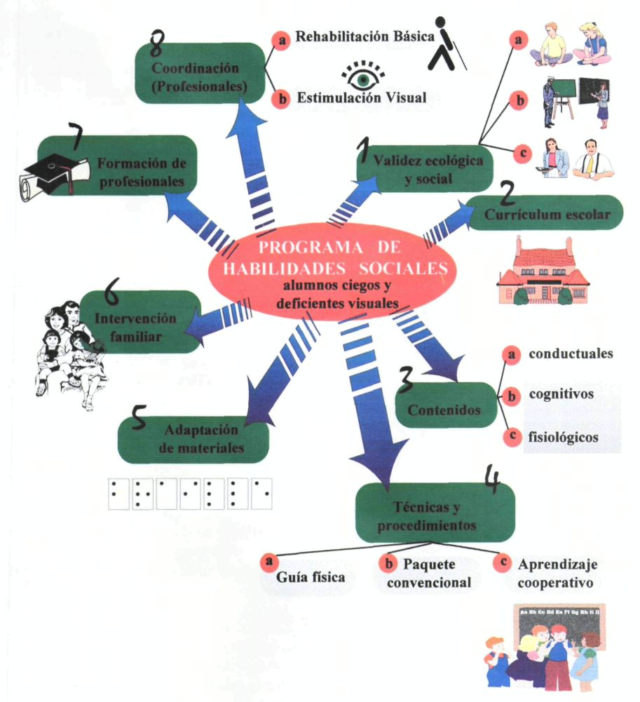

Figura 2. Ejemplo de situación social entrenada en el programa

Finalmente, los Programas de Desarrollo Visual diseñados ex profeso para aprender la expresión de emociones (aspecto este ya reseñado) constituirán un valioso aporte metodológico para el aprendizaje de aquellos alumnos que posean un resto visual aprovechable.

Una síntesis de estos aspectos puede verse en la Figura 2, en la que se interaccionan los elementos que, a nuestro juicio, pueden enriquecer en el futuro la aplicación y desarrollo de experiencias de aprendizaje de las habilidades, necesarias para mejorar la competencia social de los chicos y chicas privados de visión.
REFERENCIAS BIBLIOGRÁFICAS

Barraga, N.C. y Morris, J.E. (1980). Program to develop efficiency in visually functioning. Louisville, K.Y,: American Printing House for the Blind.

Beaty, L.A. (1991). The effects of visual impairment on adolescents' self-concept. Journal of Visual Impairment and Blindness, 85(3), 129-130.

Bieber-Schut, R. (1991). The use of drama to help visually impaired adolescents acquire social skills. Journal of Visual impairment and Blindness, 84(8), 340-341.

Bonfanti, B.H. (1979). Effects of training on non-verbal and verbal behavior of congenitally blind adults. Journal of Visual impairment and Blindness 73, 1-9.

Caballo, V. (1993). Manual de evaluación y entrenamiento de las habilidades sociales. Madrid: Siglo XXI de España Editores.

Chapman, E. y Tobin, M.J. (1986). Mira y Piensa. Madrid: ONCE.

Davidson, I. y McKay, D.K. (1980). Using group procedures to develop social negotiation skills in blind ' young adults. Journal of Visual impairment and Blindness, 74, 62-65.

Díaz Aguado, M.J. (1995). Programas para favorecer la integración escolar. 5 vols. Madrid: ONCE.

Everhart, G., Luzader, M. y Tullos, S. (1980). Assertive skills training for the blind. Journal of Visual impairment and Blindness, 74, 62-65.

Fraiberg, S. (1977). Insights for the blind. Nueva York: Basic Books.

Harrel, R. y Strauss, F. (1986). Approaches to increasing assertive behavior and communication skills in blind and impaired persons. Journal of Visual impairment and Blindness, 80,794-798.

Howze, Y.S. (1987). The use of social skills training to improve interview skills of visual impaired young adults: A pilot study. Journal of Visual impairment and Blindness, (Junio), 245-255.

Johnson, D.W., Johnson, R.T., Holubec, E. y Roy, P. (1984). Circles of learning: Cooperation in the class-room. Alexandria, VA: Association for Supervision and Curriculum Development.

Land. S.L. y Vinenberg, S.E. (1965). Locus of control in blind children. Exceptcional Children, 31, 257-260.

León S. y Medina (1996). Entrenamiento de la expresión facial de la emoción en niños con ceguera total congénita mediante biofeedback del electromiograma. Integración, 21, 5-20.

Loumiet, R. y Levack, N. (1991). lndependent Living: A curriculum with adaplations for students with visually impairments. Austin, Texas: Texas Scholl for the Blind and Visually Impaired.

Markovits, H. y Strayer, F.F. (1982). Toward and applied social ethology: A case study of social skills among blind children. En K.B. Rubin y H.S. Ross (Eds.), Peer relationship and social skills in childhoods. New York: Springer-Verlac.

Miller, B.S., y Miller W.H. (1976). Extinguishing blindisms: A paradigm for intervention. Education of the Visually Handicapped, 8, 6-15.

Pelechano, V., García, L. y Hernández, A. (1994). Actitudes hacia la integración de invidentes y habilidades interpersonales: Planteamientos y resultados de dos programas de modificación. Integración, 15, 5-22.

Quintana, C, Gil, F. y Clemente, M. (1984). Competencia social y ceguera. Un estudio comparativo. Informes de Psicología, 3(1-2), 121-132.

Rickelman, B.L. y Blaylock, J.N. (1983). Behaviors of sighted individuals perceived by blind persons as hindrances to self-reliance in blind persons. Journal of Visual impairment and Blindness, 11, 8-11.

Sacks, S. y Gaylord-Ross, R. (1989). Peer mediated and teacher-directed social skills training for visually impaired students. Behavioral Therapy, 20(4), 619-640.

Scott, R.A. (1969). The socialization of blind children. En D. Goslin (Comp.), Handbook of socialization theory and research. Chicago: Rand McNally, pp. 1025-1045.

Slavin, R. (1981). Synthesis of research on cooperative learning. Educational Leadership, 38(8), 655-659.

Valles, A. y Olivares, J. (1995). Habilidades sociales en adolescentes ciegos y deficientes visuales. Investigación no publicada.

Van Hasselt, V.B., Hersen, M., Kazdin, A., Simon, J. y Mastantuono, A.K. (1983). Training blind adolescents in social skills. Journal of Visual impairment and Blindness, 77(5), 199-203.

Van Hasselt, V.B., Simon, J. y Mastantuono, A.K. (1982). Social skills training for blind children: A program description. Education of the Visually Handicapped, 14, 34-40.

Verdugo, M.A., Caballo, C. y Delgado J. (1996). Diseño y aplicación de un programa de entrenamiento en habilidades sociales para alumnos con deficiencia visual. Integración, 22, 5-24.

Webb, N.C. (1974). The use of my electric feedback in teaching facial expressions to the blind. Research Bulletin (American Foundation for the Blind), 27, 231-262.

Antonio Valles Arándiga, pedagogo; Juan José Miñana Estruch, profesor. Organización Nacional de Ciegos Españoles (ONCE). Centro de Recursos Educativos "Espíritu Santo". Avenida de Denia, n° 171. 03559 Santa Faz. Alicante (España).

